Приложение №5
Утверждаю:
Директор МБОУ Гимназии №10
_________О.В. Разумова

ПРОГРАММА

« S O S »

социально – педагогическая деятельность по профилактике безнадзорности и правонарушений несовершеннолетних (работа с детьми «группы риска»)

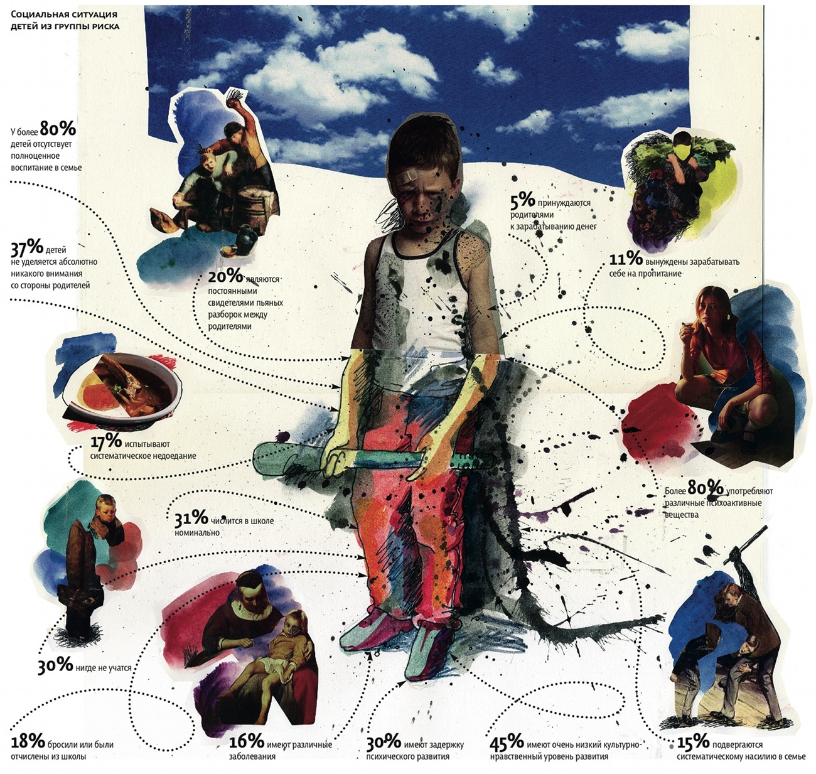
Содержание

- Пояснительная записка.
- Цель программы.
- Задачи программы.
- Деятельность по реализации программы.
- Участники программы.
- Основные направления деятельности и формы работы.

- Пояснительная записка.
За последние годы в Российской Федерации наметилась тенденция увеличения количества подростков с нарушениями социальной адаптации. Это связано с ростом семей «социального риска». Проявлениями социальной дезадаптации подростков является уклонение от учебы, агрессивность в общении со сверстниками, дерзость и отрицание авторитетов по отношению к старшим, бродяжничество, ранняя алколизация и наркотизация, противоправное поведение.
Нарушения социальной адаптации у детей являются признаком зарождения и развития соответствующих особенностей личности и одновременно просьбой о помощи.
Формирование личностной и социальной компетентности детей и подростков, коррекцию их негативных поведенческих проявлений важно начинать с развития у них позитивного образа «Я», чувства самоуважения, развития способности критически мыслить. Обучить ребенка умению владеть эмоциями, справляться со стрессом, тревожностью, конфликтами, одновременно формируя у него ценности, позволяющие делать здоровый выбор и решать возникающие проблемы социально-позитивными средствами.

- Цель программы:
Содействовать формированию у обучающихся социально-позитивных потребностей и установок построения своей жизнедеятельности, развитию и раскрытию индивидуальности школьников, их духовно-нравственного и творческого потенциалов, устранению негативных явлений в сфере поведения и отношений детей с окружающими.
- Задачи программы:
  - Проведение диагностического исследования обучающихся группы «риска» с целью выявления внутреннего потенциала, интересов и склонностей детей, уровня сформированности их нравственных качеств, духовной культуры, гражданской позиции;
  - Формирование и коррекция гражданской позиции, нравственных качеств, духовной культуры обучающихся;
  - Создание условий для успешной самореализации личности ребенка и повышения его самооценки;
  - Формирование у детей положительной мотивации к обучению и участию в делах класса и школы;
  - Создание условий для вовлечения детей группы «риска2 в общественную и полезную деятельность, воспитание навыков неконфликтного поведения и общения;
  - Обеспечение педагогической поддержки обучающихся в деятельности к самопознанию и самостроительству своих личностей;
  - Оказание социально-психологической помощи детям в решении наиболее актуальных и сложных проблем в их жизнедеятельности;
  - Осуществление педагогической деятельности по воспитанию здорового образа жизни школьников и формированию у них негативного отношения к вредным для здоровья привычкам: курению, токсикомании, употреблению алкоголя и наркотических средств;
  - Воспитание культуры половых отношений;
  - Обеспечение координации усилий всех участников воспитательного процесса в организации профилактической работы по предупреждению безнадзорности и правонарушений среди несовершеннолетних.

- Деятельность по реализации программы предполагает:
  - Проведение мероприятий по выявлению учащихся, склонных к правонарушениям, курению, употреблению алкоголя, наркотических и психотропных средств;
  - Участие в операции «Подросток»;
  - Диагностику детей группы «риска», включению их во внеурочную деятельность в соответствии с их склонностями и интересами;
  - Организацию интересного и полезного каникулярного отдыха обучающихся;
  - Подготовку и проведение тематических классных часов и бесед, часов общения, родительских собраний, лекториев;
  - Помощь в решении вопросов трудоустройства и занятости несовершеннолетних;
  - Выявление и постановку на учет неблагополучных семей;
  - Социальную защиту и помощь детям, оставшихся без попечения родителей или самовольно покинувших семьи.

- В программе принимают участие:
  - Зам. директора по ВР
  - Педагог-психолог
  - Инспектор по делам несовершеннолетних
  - Классные руководители
  - Медицинский работник
  - Обучающиеся и их родители
  - сотрудники социального реабилитационного центра
  - представители органов власти, государственных учреждений и общественных организаций.
- Основные направления деятельности и формы работы

  - Диагностика обучающихся, процесса и условий их развития:
    - анкетирование и тестирование обучающихся
    - анализ медицинских карт
    - составление картотеки детей группы «риска»
    - систематическое наблюдение за обучающимися, установление причин педагогической запущенности
    - изучение положения ребенка в семье, классе, школе
    - определение круга общения подростка
  - Организация взаимодействия между:
    - школой и инспекцией по делам несовершеннолетних
    - школой и ДДТ
    - школой и детской поликлиникой
    - школой и комиссией по делам несовершеннолетних
    - школой и родителями обучающихся
    - школой и общественными организациями

  - Правовое воспитание обучающихся:
    - изучение конвенции ООН «О правах ребенка» и четкое их соблюдение
    - изучение государственных и международных документов о правах человека, о его положении в обществе
    - создание консультативных пунктов по оказанию обучающимся информационно-правовой помощи
    - проведение специалистами по праву тематических бесед и лекций (разъяснений правил поведения в школе, общественных местах, транспорте, вблизи автомобильных и железных дорог)
    - организация занятий для детей и подростков по овладению способами бесконфликтного поведения и приемами разрешения конфликтных ситуаций
    - использование на уроках учебного материала способствующего формированию правового сознания обучающихся

  - Социально-педагогическое и медико-психологическое сопровождение:
    - Организация медико-социально-психолого-педагогической службы по работе с детьми, родителями и педагогами
    - Проведение медицинских обследований подростков, склонных к употреблению алкоголя, наркотических и токсических веществ
    - Оперативное выявление проблем учебной деятельности обучающихся и оказание им необходимой помощи
    - Поддержка социально ценных инициатив и интересов школьников, забота о вовлечении детей из группы «риска» в кружки, клубы, секции, в деятельность детских и юношеских общественных организаций
    - Установление доброжелательных отношений с родителями проблемных детей, оказание им систематической и действенной помощи
    - Ведение учета особо сложных и неблагополучных семей, проводимой с ними работы и ее результатов
    - Проведение профилактических бесед, встреч с работниками медицинских и других учреждений по проблемам наркомании и токсикологии, алкоголизма

  - Работа с семьей:
    - выявление неблагополучных семей и родителей, уклоняющихся от воспитания детей
    - обеспечение участия в работе с неблагополучными семьями инспектора по делам несовершеннолетних и членов соответствующей городской комиссии
    - организация консультаций специалистов (психолога, социального педагога, педагогов) для родителей
    - посещение на дому детей группы «риска» и неблагополучных семей
    - организация тематических встреч родителей с работниками образования, правоохранительных органов, учреждений здравоохранения
    - проведение общешкольных и классных родителей собраний по проблемам наркомании и токсикомании, алкоголизма, ВИЧ- и других инфекций.

